«Вам мало того позора?»

Письмо Александра Солженицына съезду писателей

(Коммерсант.ru. 2015. 22 мая. URL: http://www.kommersant.ru/doc/2725495)

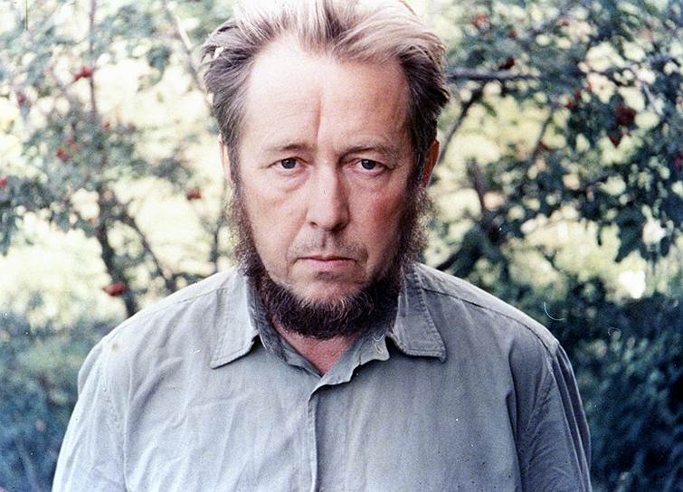

Знаменитое письмо Александра Солженицына IV Съезду Союза писателей СССР — переломный момент в истории послесталинского советского литературного процесса. Если бы оно было рассмотрено и хоть отчасти принято съездом, советская литература пошла бы другим путем, а Солженицын стал бы ключевой фигурой этих изменений. Этого не случилось, но письмо спровоцировало то, что его автор назвал «писательским бунтом» — дискуссию о свободе слова, равной которой по открытости и смелости в СССР не было ни до, ни после. Письмо стало и очередным судьбоносным моментом в судьбе самого Солженицына: опубликованное практически всеми мировыми СМИ, оно сделало в меру известного на Западе автора нескольких лагерных повестей безусловным и признанным лидером советской неофициальной литературы.

Из письма Александра Солженицына IV съезду Союза советских писателей
16 мая 1967 года
Не имея доступа к съездовской трибуне, я прошу Съезд обсудить:
I. То нетерпимое дальше угнетение, которому наша художественная литература из десятилетия в десятилетие подвергается со стороны цензуры и с которым Союз писателей не может мириться впредь. <…>
Литература не может развиваться в категориях «пропустят — не пропустят», «об этом можно — об этом нельзя». Литература, которая не есть воздух современного ей общества, которая не смеет передать обществу свою боль и тревогу, в нужную пору предупредить о грозящих нравственных и социальных опасностях, не заслуживает даже названия литературы <…>.
Я предлагаю Съезду принять требование и добиться упразднения всякой — явной или скрытой — цензуры над художественными произведениями, освободить издательства от повинности получать разрешение на каждый печатный лист.
II. …обязанности Союза по отношению к своим членам. <…>
Многие авторы при жизни подвергались в печати и с трибун оскорблениям и клевете <…>, более того — личным стеснениям и преследованиям (Булгаков, Ахматова, Цветаева, Пастернак, Зощенко, Андрей Платонов, Александр Грин, Василий Гроссман). Союз же писателей не только не предоставил им для ответа и оправдания страниц своих печатных изданий, не только не выступил сам в их защиту,— но руководство Союза неизменно проявляло себя первым среди гонителей. Имена, которые составят украшение нашей поэзии XX века, оказались в списке исключенных из Союза либо даже не принятых в него! Тем более руководство Союза малодушно покидало в беде тех, чье преследование окончилось ссылкой, лагерем и смертью (Павел Васильев, Мандельштам, Артем Веселый, Пильняк, Бабель, Табидзе, Заболоцкий и другие). <…>
Я предлагаю четко сформулировать в пункте 22-м устава ССП все те гарантии защиты, которые предоставляет Союз членам своим, подвергшимся клевете и несправедливым преследованиям, — с тем, чтобы невозможно стало повторение беззаконий.
Если Съезд не пройдет равнодушно мимо сказанного, я прошу его обратить внимание на запреты и преследования, испытываемые лично мною:
1. Мой роман «В круге первом» (35 авт. листов) скоро два года как отнят у меня государственной безопасностью, и этим задерживается его редакционное движение. <…>
2. Вместе с романом у меня отобран мой литературный архив 20- и 15-летней давности, вещи, не предназначавшиеся к печати. <…>
3. Уже три года ведется против меня, всю войну провоевавшего командира батареи, награжденного боевыми орденами, безответственная клевета: что я отбывал срок как уголовник или сдался в плен (я никогда там не был), «изменил Родине», «служил у немцев». Так истолковываются 11 лет моих лагерей и ссылки, куда я попал за критику Сталина. <…> в последний год клевета с трибун против меня усилилась, ожесточилась, использует искаженные материалы конфискованного архива — я же лишен возможности на нее ответить.
4. Моя повесть «Раковый корпус» (25 авт. листов), одобренная к печати (1-я часть.) секцией прозы московской писательской организации, не может быть издана ни отдельными главами (отвергнуты в пяти журналах), ни тем более целиком.

…если Съезд не пройдет мимо сказанного…

Из коллективного письма в президиум IV съезда Союза писателей
Май 1967 года
Письмо А. И. Солженицына ставит перед съездом писателей и перед каждым из нас вопросы чрезвычайной важности. Мы считаем, что невозможно делать вид, будто этого письма нет, и просто отмолчаться. Позиция умолчания неизбежно нанесла бы серьезный ущерб авторитету нашей литературы и достоинству нашего общества.
Подписались: К. Паустовский, В. Каверин, Б. Балтер, В. Тендряков, Ф. Искандер, Ю. Трифонов, Б. Сарнов, Ф. Светов, А. Галич и многие другие, всего около 90 подписей.

…преследования, испытываемые лично мною…

Из письма Георгия Владимова в поддержку письма Солженицына
26 мая 1967 года
<…> И вот я хочу спросить полномочный съезд — нация ли мы подонков, шептунов и стукачей или же мы великий народ, подаривший народу плеяду гениев? Солженицын свою задачу выполнит, я в это верю столь же твердо, как и он сам, но мы-то здесь причем? Мы его защитили от обысков и конфискаций? Мы пробили его произведения в печать? Мы отвели от его лица липкую и зловонную руку клеветы?
<…> Письмо Солженицына стало уже документом, который обойти молчанием нельзя, недостойно для честных людей. Я предлагаю съезду обсудить это письмо в открытом заседании, вынести по нему ясное и недвусмысленное решение и представить это решение правительству страны.

…нетерпимое дальше угнетение…

Из письма Виктора Сосноры в поддержку письма Солженицына
Май 1967 года
Письмо, которое должно было стать на съезде одним из программных,— скрыли. Чего этим добились? Письмо за две недели уже распространено в тысячах экземпляров <…> Еще через две недели не будет ни одного человека в России, и не только в России, кто его не прочитал бы. В мощной организации, состоящей из шести тысяч членов, мы, члены, не имеем даже права публично заявить о своем мнении. Мы, как графоманы-пенсионеры, пишем почти подпольные молитвы-письма, и куда же? В свой собственный Секретариат! Потеряна всякая литературная этика.

…добиться упразднения цензуры…

Из дневника Корнея Чуковского
20 мая 1967 года
Сегодня приехал Солженицын, румяный, бородатый, счастливый. <…> Оказывается, он написал письмо Съезду писателей, начинающемуся 22 мая,— предъявляя ему безумные требования — полной свободы печати (отмена цензуры). <…>
Я горячо ему сочувствовал — замечателен его героизм, талантливость его видна в каждом слове, но — ведь государство не всегда имеет шансы просуществовать, если его писатели станут говорить народу правду… <…> Конечно, имя Солженицына войдет в литературу, в историю — как имя одного из благороднейших борцов за свободу,— но все же в его правде есть неправда <…> нельзя забывать и о том, что свобода слова нужна очень ограниченному кругу людей, а большинство — даже из интеллигентов — врачи, геологи, офицеры, летчики, архитекторы, плотники, каменщики, шоферы — делают свое дело и без нее. Вот до какой ерунды я дописался, а все потому, что болезнь моя повредила мои бедные мозги.

…«Раковый корпус» не может быть издан…

Из рабочих тетрадей Александра Твардовского
7 июня 1967 года
Выяснилось из разных показаний, что на первом после съезда Секретариате возник вопрос о солженицынском письме и перепалка.
Салынский: Зачем же мы будем его отдавать врагам.
Грибачев: А он и есть враг, зачем он нам.<…>
Между прочим, я сказал, что есть два варианта решения вопроса:
1) Посадить Солженицына, а заодно и меня, как крестного отца его.
2) Немедленно напечатать отрывок из «Ракового корпуса» в «Литературной газете» со сноской: печатается полностью в «Новом мире». <…> Говорю, что все испытанные приемы — масло в огонь. Это они понимают, но мнутся<…>
— Этак получится, что он своего добился. Прецедент. Значит, давай дальше?..

…«пропустят — не пропустят»…

Из рабочих тетрадей Александра Твардовского
2 июля 1967 года
Опять я, в связи с нынешним этапом «дела Солженицына», думаю <…> о том, что теперь-то мне уже придется волей-неволей покинуть журнал. В самом деле: Солженицын, на котором сосредоточена ненависть начальства, <…> этот Солженицын — самое прямое и непосредственное порождение «Нового мира» при моем «руководстве» <…> Если он отвергнут и принята будет другая, противоположная точка зрения, «то не ясен ли вопрос?..». <…> Нельзя что-нибудь делать стоящее, не стыдное, примирившись с этой позорной историей. Солженицын, каков бы он ни был сам по себе, сейчас фокус, в котором судьба не только журнала, но, как я это всегда понимал, всей нашей литературы. Либо — перелом, либо на долгие годы (а не до конца юбилейного года) мрак и уныние.

…руководство Союза проявляло себя первым среди гонителей…

Из письма Михаила Шолохова в секретариат Союза писателей
8 сентября 1967 года
У меня одно время сложилось впечатление о Солженицыне (в частности после его письма съезду писателей в мае этого года), что он — душевнобольной человек, страдающий манией величия. <…> Но если это так, то человеку нельзя доверять перо: злобный сумасшедший, потерявший контроль над разумом, помешавшийся на трагических событиях 37-го года и последующих лет, принесет огромную опасность всем читателям и молодым особенно. Если же Солженицын психически нормальный, то тогда он по существу открытый и злобный антисоветский человек. И в том и в другом случае Солженицыну не место в рядах ССП. Я безоговорочно за то, чтобы Солженицына из Союза советских писателей исключить.

…повторение беззаконий…

Из статьи «Идейная борьба. Ответственность писателя»
«Литературная газета», 26 июня 1968 года
В общественной жизни Союза писателей А. Солженицын участия не принимал. Он предпочел другой путь — путь атак на основные принципы, которыми руководствуется советская литература <…>. Хотелось надеяться, что А. Солженицын наконец осознает необходимость выступить против действий зарубежных издательств, отмежуется от непрошеных «опекунов», во веуслышание заявит о нежелании иметь что-либо общее с провокаторами-недругами нашей страны. Но Солженицын этого не сделал. <…> Писатель А. Солженицын мог бы свои литературные способности целиком отдать Родине, а не ее злопыхателям. Мог бы, но не пожелал. Такова горькая истина.

…не может мириться впредь…

Из статьи Лидии Чуковской
«Ответственность писателя и безответственность “Литературной газеты”»
Июнь — июль 1968 года
Когда я впервые прочитала это необыкновенное письмо, мне представилось, что сама русская литература оглянулась на пройденный путь, обдумала, взвесила все, что ей довелось пережить, подсчитала утраты и потери, помянула гонимых — тех, кого загубили в тюрьме, и тех, кого загубили на воле, взвесила урон, нанесенный гонениями на писателей духовному богатству страны, и голосом Солженицына произнесла — довольно! больше так нельзя! будем жить по-другому!

…не заслуживает даже названия литературы…

Из письма Александра Солженицына
в секретариат Союза писателей в ответ на исключение из Союза
12 ноября 1969 года
Бесстыдно попирая свой собственный устав, вы исключили меня заочно, пожарным порядком. <…> Вы откровенно показали, что решение предшествовало «обсуждению». Удобней ли было вам без меня изобретать новые обвинения? Опасались ли вы, что придется и мне выделить десять минут на ответ? Я вынужден заменить их этим письмом. Протрите циферблаты! — ваши часы отстали от века. Откиньте дорогие тяжелые занавеси! — вы даже не подозреваете, что на дворе уже рассветает. Это — не то глухое, мрачное, безысходное время, когда вот так же угодливо вы исключали Ахматову. И даже не то робкое, зябкое, когда с завываниями исключали Пастернака. Вам мало того позора? Вы хотите его сгустить? Но близок час: каждый из вас будет искать, как выскрести свою подпись под сегодняшней резолюцией.

